

# Масажираща седалката Medisana MCН, Германия

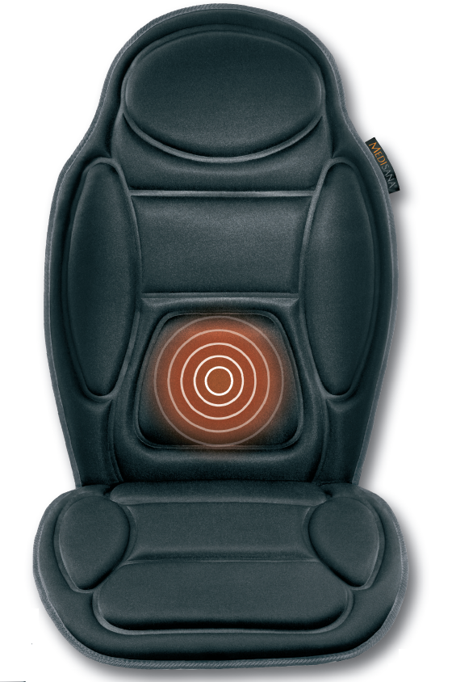



**Устройство и контрол**

1. **Захранващ адаптер**
2. **Масажна седалка**
3. **Вибриращ мотор (5 масажни двигатели за гърба, кръста, раменете и бедрата)**
4. **Връзка за захранващ блок и адаптер кабел**
5. **Панелен блок**
6. **Бутон I / O (вкл./изкл. на масажа)**
7. **Бутон HEAT (червен LED светва, когато нагревателя е включен)**
8. **Бутон за интензивност (регулира интензивността на масажа)**
9. **Бутон MODE (избира вид масаж)**
10. **Бутон за горната част на гърба (Масаж в областта на рамената)**
11. **Бутон BACK (масаж в задната част)**
12. **Бутон HIPS (Масаж в тазобедрената област)**
13. **Бутон THIGHTS за бедрата (Масаж на бедрата)**
14. **Бутон TIMER (Масаж време - предварителен подбор)**
15. **светодиод**
16. **Джоб за дистанционно управление**
17. **Адаптер за кола с кабел**

**Свързване към захранването**• Преди да свържете устройството към захранването, моля уверете се, чезахранващото напрежение, посочено на табелката с данни, е съвместимо с електрическата мрежа.

•Включвайте към захранването само, ако уредът е изключен (режим Off).

•Използвайте само адаптера, доставен със седалката.

• Дръжте захранващия кабел и самото устройство далеч от топлина, горещи повърхности, влага и течности. Избягвайте да докосвате щепсела или захранването с мокри или дори влажни ръце, или когато стоите във вода.  
• Частите, които провеждат електричество на устройството, не трябва да влизат в контакт с течност.  
• Ако устройството падне във вода, не се опитвайте да го извадите. Вместо това издърпайте щепсела веднага.  
• Извадете щепсела от контакта веднага след използване на устройството.  
• Никога не дърпайте захранващия кабел от електрическата мрежа. Винаги вадете захранващия кабел!  
• Не бива да използвате уреда, ако по кабела или захранващия адаптор има наранявания. Тези части могат да бъдат подменени само от оторизиран сервиз.

• Уверете се, че кабела не е увит, усукан и няма други деформации.

**Специфични групи хора**• Това устройство не е предназначено да се използва от лица (включително деца) с ограничени физически, сензорни или умствени способности, или от лица с недостатъчен опит и / или знание, освен ако са под наблюдение от лице, отговорно за тяхната безопасност и освен ако те са били инструктирани за употребата на устройство.  
• Децата трябва да бъдат наблюдавани, за да се гарантира, че не си играят с устройството.  
• Не използвайте уреда като заместител на медицинско лечение. Хронични оплаквания и симптоми могат да се влошат.  
• Трябва да се въздържате от използване на уреда или да се консултирате с Вашия лекар преди да го използвате, ако  
- Сте бременна,  
- Имате сърдечен пейсмейкър, изкуствени стави или електронни импланти,  
- Страдате от едно или повече от следните заболявания и оплаквания:  
Нарушения в кръвообращението, разширени вени, отворени рани, натъртвания, наранена кожа,възпаление на вените.  
• Уредът разполага с отопляема повърхност. Лицата, нечувствителни към топлина, трябва да бъдат внимателни, когато използват уреда.  
• Ако изпитвате болка или дискомфорт по време на масажа, спрете веднага, и се консултирайте с Вашия лекар.

• Никога не оставяйте уреда без наблюдение, докато е включен;

• Внимавайте при употребата на затоплящата функция, ако имате проблеми с кръвообращението или имате нечувствителност кум топлина. Има риск от изгаряне!

• Консултирайте се с лекар, преди да използвате седалката за терапевтично лечение.

• Ако усетите необяснима болка и сте подложени на лечение или използвате медицинско оборудване, консултирайте се с Вашия лекар преди употреба на седалката.

**Преди да използвате уреда**

• Винаги внимателно инспектирайте захранващото устройство, кабела, блока за управление и самия уред за повреди преди употреба. Не се опитвайте да използвате дефектен уред.  
• Не използвайте уреда, ако има видими следи от повреда на устройството или кабелните компоненти, уредът не работи правилно или седалката или блокът за управление са паднали или са се намокрили. За да се предотврати опасна ситуация, при съмнение, винаги изпращайте уреда в сервизен център.

**Управление на уреда**• Масажната седалка трябва да се използва само по предназначение, както е описано в инструкцията за употреба.  
• Използването за каквато и да е друга цел обезсилва гаранцията.  
• Никога не оставяйте уреда без надзор, ако той е свързан към захранването.

• Максималното време за употреба на уреда е 60 минути.

• Не позволявайте масажната седалка да влиза в контакт с остри предмети.

• Никога не поставяйте уреда на пода, върху електрическа печка или други източници на топлина

• Никога не използвайте масажната седалката, ако е сгъната или смачкана.

• Никога не стойте изправени/стръпили върху седалката.

• Никога не докосвайте захранващото устройство, докато сте във вода и винаги докосвайте захранващия щепсел със сухи ръце.

Устройството е предназначено само за домашна употреба и не трябва да да се използва за търговски или медицински цели. Ако имате опасения за здравето си, се консултирайте с Вашия лекар преди да използвате уреда.

Безопасност по време на шофиране – Не използвайте седалката, докато шофирате! Използвайте я само, когато сте паркирали или сте пътник (не шофьор).  
Масажната седалка трябвада се използва само в затворени пространства или в превозно средство!  
Не използвайте уреда за масаж във влажни помещения (например, във ваната или докато вземате душ).

**Поддръжка и почистване**• Устройството не се нуждае от поддръжка. В случай на проблем, проверете дали захранването е включено в контакта.

• Сами можете единствено да почиствате седалката. Ако устройството не работи, не се опитвайте сами да отстраните дефектите. Не само, че това прекратява гаранцията на уреда, но има и значителни рискове (пожар, токов удар, нараняване). Ремонтите се извършват само от оторизираните сервизи.

• Не използвайте устройството, ако има видими знаци за повреда на кабелите или блока да управление, ако уредът е бил изпуснат от височина или е бил намокрен. За да избегнете опасни ситуации, свържете се със сервизен център.

• Не потапяйте устройството във вода или други течности!

• Ако все пак проникне течност в седалката, веднага изключете захранващия кабел.

• Не мийте!

• Не носете на химическо чистене!

**Благодарим Ви за доверието в нас и поздравления за успешния избор!**С масажираща седалка MCН сте се сдобили с качеството на продуктите от марката MEDISANA.  
За да се гарантират най-добри резултати и дългосрочно удовлетворение от Вашата MEDISANA MCНседалка, препоръчваме Ви да прочетете следните инструкции за поддръжка внимателно.  
Моля, проверете на първо място, че устройството е цяло и не е повредено по някакъв начин. В случай на съмнение, не го използвате и се свържете с Вашия дилър.

**Следните части са включени в комплекта:**• 1 MEDISANA MCН масажираща седалка   
• 1 Инструкция

• 1 Захранващо устройство

• 1 Адаптер за автомобил (в изхода за запалка)

• 1 Блок за управление  
Опаковките могат да се рециклират или използват повторно. Моля, изхвърлете правилно всеки опаковъчен материал, който вече не е необходим. Ако забележите някакви повреди при транспортирането или по време на разопаковането, моля свържете се с Вашия дилър незабавно.  
**ПРЕДУПРЕЖДЕНИЕ -** Моля, уверете се, че опаковките от полиетилен се държат на недостъпно за деца място! Съществува риск от задушаване!

**Подготовка за употреба**

• Поставете масажната седалка (2) на висок стол или кресло (седалка на автомобил) и я закрепете за облегалката.

• Свържете захранващият кабел (1) или адаптера (17) с масажната седалка.

• Включете щепсела (1) в контакта или адаптера (17) в изхода за запалка.

• Седнете на седалката (2) и се запознайте с управлението.

**Употреба**

Medisana MCН има четири масажни зони за специфично третиране. Те са в основните зони на напрежение (рамене, гръб, талия, бедра). Различни масажни програми с различна скорост могат да бъдат избрани за всяка зона.

Таймерът изключва автоматично устройството след 15, 30 или 60мин.

**Бутони**

• I/0 (13) волтажно захранване. Включване – натиснете бутона. Изключване – натиснете бутона още веднъж. За да настроите отново след като таймерът е изключил, натиснете този бутон или HEAT бутона (7).

ВНИМАНИЕ – Уверете се, че максималното време за работа от 60 мин не е надхвърлено.

•HEAT (7) – Натиснете бутона, за да включите затоплящата функция. Когато я включите, светва червена лампичка. Появява се затопляне в областта на талията. Натиснете бутона още веднъж, така ще изключите затоплянето. Затоплящата функция може да работи отделно или в комбинация с масажна функция.

• INTENSITY (8) – интензивност. Натиснете бутона, за да настроите желаната интензивност.

•MODE (9) – тип на масажа. Изберете една от следните функции – от 1 до 5.

AUTO – Това е стандартен тип масаж, когато уредът е включен. В автоматичен режим устройството преминава през всички типове масаж един след друг автоматично. Всяко натискане на бутона MODE превключва към следващия тип масаж.

KNEADING – Натиснете MODE бутона веднъж, след като включите уреда. Този тип масаж наподобява Шиацу масажа.

PULSATE - Натиснете MODE бутона два пъти, след като включите уреда. Масажиращите мотори пулсират, редувайки се.

TAPPING - Натиснете MODE бутона три пъти, след като включите уреда. Това е „потупващ” масаж.

ROLLING - Натиснете MODE бутона четири пъти, след като включите уреда. С този масаж моторите работят по начин, напомнящ вълни.

**Масажни зони**

Можете да избирате между 4 масажни зони:

(10) Зона на раменете (горна част на гърба)

(11) Гръб (Долна част на гърба

(12) Ханш

(13) Бедра

Чрез натискане на съответния бутон, можете да изберете масажна зона или да я изключите. Ако някоя масажна зона е активирана, съответната лампичка светва.

TIMER (14) – Натиснете бутона за таймера, за да зададете съответната продължителност на масажа – 15, 30 или 60 мин. Лампичката ще светне.

**Почистване**

• Преди почистване на уреда, се уверете, четой е изключени откачен от електрическата мрежа. Почиствайте уреда,след като се охлади.

• Почиствайте седалката само с навлажнена гъба. При никакви обстоятелства не използвайте агресивни препарати, твърди четки, разтворители, петролни продукти, разредители или алкохол. Подсушете с чиста мека кърпа.

• При почистване, никога не потапяйте контролния блок във вода и се уверете, че в устройството не прониква вода.

• Изчакайте докато устройството е напълно изсъхнало преди да го използвате отново.

• Отстранете всякакви извивки от кабела.

• Съхранявайте устройството в оригиналната му опаковка, на чисто и сухо място.

Този продукт не трябва да се изхвърля заедно с битовите отпадъци.  
Всички потребители са длъжни да предадат всички електрически и електронни устройства, независимо дали те съдържат токсични вещества, в общински или в търговски събирателен пункт, така че те да могат да се депонират по безопасен за околната среда начин.

Име и модел:Medisana massage seat MCH  
Захранващо напрежение: 100-240V ~ 50/60Hz; 400mA  
Към електрическата мрежа: 12V  800mA

Зарядно за автомобил: 12V  3 A

Консумирана мощност: прибл. 9.6W  
Време за работа: максимум 60 минути

Таймер: 15, 30, 60 мин  
Условия на работа: сухи помещения  
Условия на съхранение: в хладно и сухо място  
Размери: прибл. 110х 48 см  
Тегло: прибл. 1.1 кг (без захранването)  
Дължина на кабела: прибл. 1.8 m

Дължина на зарядното на автомобила: прибл. 1.8 m  
No.: 88935  
EAN код: 40 15588889356